


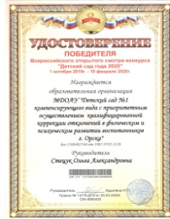

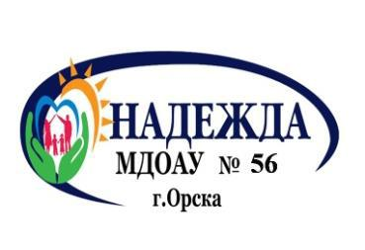
Муниципальное
дошкольное образовательное
автономное учреждение
«Центр развития ребенка – детский сад №56 «Надежда» г.Орска
Юридический и фактический адрес
учреждения:
462421, г. Орск, Оренбургская область, ул. Ялтинская, 89 «А»
Режим работы учреждения:
Пятидневная рабочая неделя.
Рабочие дни: понедельник – пятница. Группы функционируют в режиме полного дня - 12 часов, кратковременного - 10,5 часов.
Выходные дни - суббота, воскресенье и праздничные дни, установленные законодательством Российской Федерации.
Руководитель учреждения:
заведующий:
Золотоверхова
Галина Викторовна
Телефон:
8(3537) 28-97-44; 28-35-75
Электронный адрес: mdoay56@mail.ru

Специфика учреждения: осуществление образовательной деятельности по образовательным программам дошкольного образования, предоставление бесплатного, общедоступного образования, присмотр и уход за детьми.
Услуги, оказываемые учреждением:
- образовательные услуги,
- услуги по присмотру и уходу детей в возрасте от 2 мес до прекращения образовательных отношений,
- дополнительные образовательные услуги, в том числе платные образовательные услуги.
Проектная мощность: 420 мест, списочный состав детей в учреждении – 598 человек.
Направленность групп:
- комбинированные - 3 группы;
- группы общеразвивающей направленности – 14 групп.
- раннего возраста – 5 групп
Состав педагогических кадров:
- музыкальныйруководитель (2 человека),
- инструктор по физической культуре (2 человека)
- педагог – психолог (1человек),
- учителя-логопеды(1 человек),
- старший воспитатель (2 человека),
- воспитатели (39 человек).
Уровень квалификации педагогических кадров:
- Доля педагогов с высшим профессиональным образованием – 47%;
- Доля педагогов со средним профессиональным образованием – 53%.
- Доля педагогов с высшей и первой квалификационными категориями – 79%
Материально – техническое обеспечение.
Дошкольное учреждение функционирует с 24.07.1984 г. В 2013 г. произошла реорганизация путём присоединения ещё 1 здания детского сада. В 2018г. произведен капитальный ремонт пищеблока, приобретено и установлено новое технологическое оборудование. В 2019г. проведен ремонт плавательного бассейна закрытого типа, установлено новое ограждение. В 2020г. оборудована спортивная площадка.
Материально – техническая оснащенность материалами и оборудованием составляет 95%. Развивающее пространство дошкольного учреждения каждого корпуса включает: спортивный и музыкальный залы, кабинеты: методический, кабинет психолога, изостудию, кабинет иностранного языка, плавательный бассейн, групповые помещения. Все кабинеты и помещения оснащены достаточным и необходимым оборудованием для организации различных видов детской деятельности.
Значимые достижения учреждения:
- С 2014 г. по настоящее время - МДОАУ №56 «ЦРР – детский сад «Надежда» - региональная (базовая) площадка по активизации деятельности по внедрению ФГОС дошкольного образования.
- 2017г. - Победитель Открытого публичного Всероссийского смотра образовательных организаций
- 2018г.- МДОАУ №56 занесен на Доску почета Октябрьского района г. Орска за отличную организацию и результативность, новаторский подход к работе и создание комфортной обстановки для воспитанников
- 2020 г. – Благодарность зак активное участие во Всероссийском творческом конкурсе
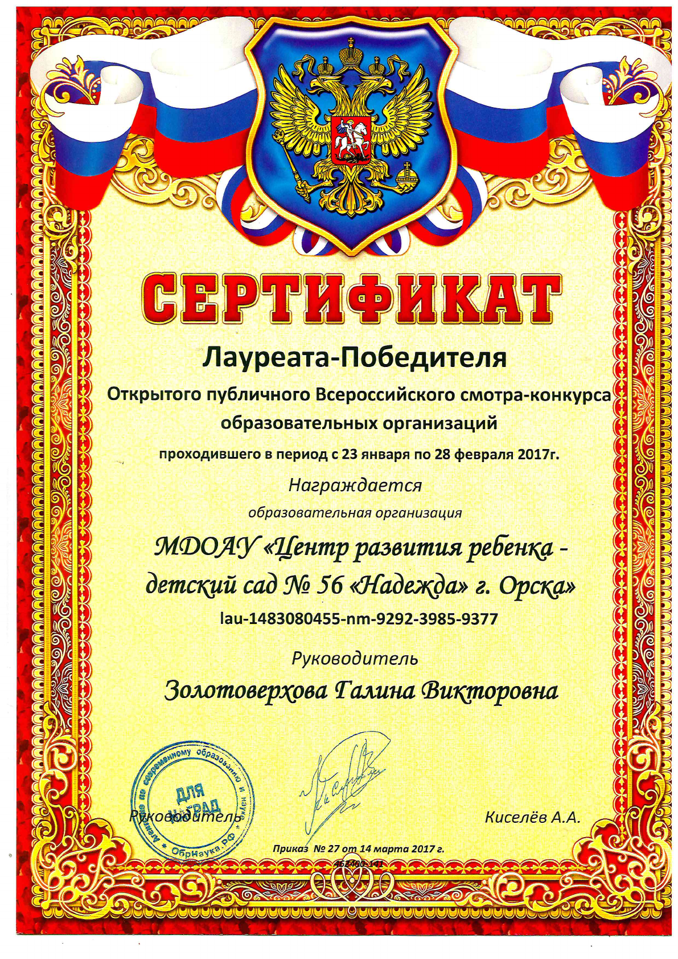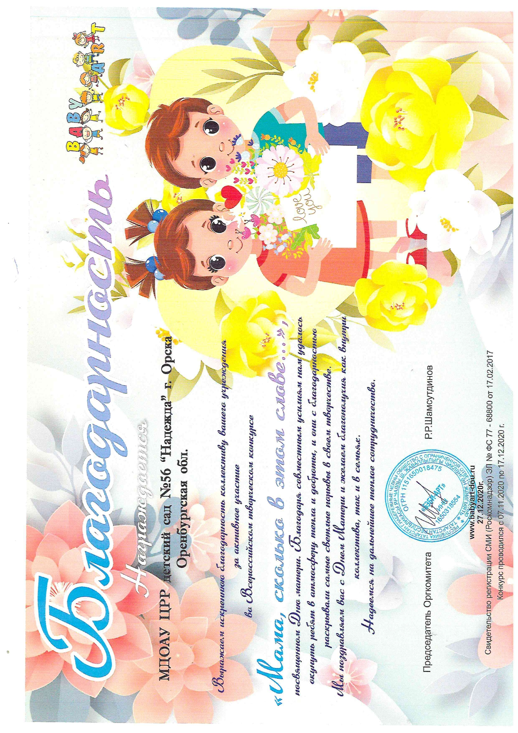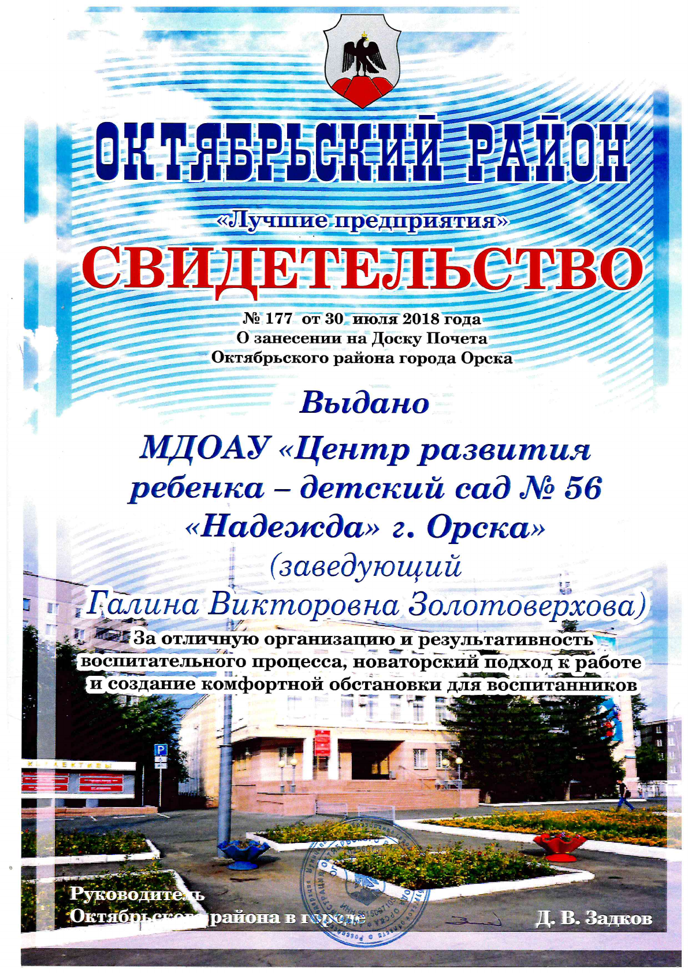
Перспективы деятельности и развития организации:
- Создание условий для безопасного пребывания участников образовательных отношений в ДОО в соответствии с паспортом безопасности дошкольной организации.
- Совершенствование РППС на прогулочных участках ДО в соответствии с ФГОС ДО.
- Открытие групп для детей раннего возраста от 2 мес. до 1 года.

Рисунок 1

